## Infoheft SoLa 2021





Inhaltsverzeichnis

Lagerleiterblabla 2

Wichtige Informationen 3

Lagerthema 7

Pokémon, komm schnapp sie dir alle 7

Elternbesuchstag 8

Anreise 9

Der Lagerplatz 10

Packliste 11

Täglich in der Zeitung 12

Lagerverkleidung………………………………………………………………………………………………………………………………13

# Lagerleiterblabla

Bald steht das Sola 2021 vor der Tür! Es geht nicht mehr lange, bis wir uns als unerfahrene Pokémontrainer auf den Weg machen und neue Pokémon entdecken werden.

Um die Reise in das noch unbekannte Gebiet gut durchzustehen und optimal auf das Leben in dieser Gegend vorbereitet zu sein, hier noch die wichtigsten Infos für dich.

Ein wunderschöner Lagerplatz in Düdingen im Kanton Fribourg wartet auf uns. Auf diesem Platz werden wir unsere Zelte aufschlagen und zwei Wochen die Natur, das Zusammensein, Aktivitäten und Abenteuer zu geniessen.

Nach mehreren Monaten Vorbereitungen freut sich das Leiterteam nun enorm, sich mit euch in dieses Abenteuer zu stürzen.

In diesem Büchlein werden dir die wichtigsten Infos rund um das Sola gegeben.

Falls nach genauem Durchlesen dieses Büchleins immer noch Fragen offen sind, zögere nicht und rufe an oder schreibe eine E-Mail.

**Lagerleitung:**

**Ivan Staub v/o Azimut  
Handy: 077 468 22 82, azimut@pfadimenzingen.ch**

**Adrian Meienberg v/o Balto  
Handy: 079 943 24 86, balto@pfadimenzingen.ch**

Wir wünschen allen viel Spass mit diesem Heftchen und bis bald!

Allzeit bereit

Das Solaleitungsteam

|  |  |
| --- | --- |
| Wichtige InformationenGepäck | Gepäck aufgeben: Freitag, 2. Juli 2021, von 17.00 Uhr bis 18.00 Uhr beim Pfadiheim. Wenn diese Zeit nicht gehen sollte kann man gerne mit Azimut Kontakt aufnehmen. |
| Treffpunkt | Samstag, 3. Juli 2021 um 9:00 Uhr auf dem Schüzenmattparkplatz. Mit Gepäck für Anreise! (genauere Infos bei Packliste) |
| Rückkehr | Samstag, 17. Juli 2021, ca. 14.30 Uhr beim Schützenmattparkpatz |
| Notfalltelefon | Notfallnummer **während des Lagers:** 078 670 48 84 |
| Notfallblatt | Füllt bitte alle das Notfallblatt wahrheitsgetreu aus und legt eine Kopie des Impfausweises und der Versicherungskarte bei.  So ist die Lagerleitung und der Lagerdoktor über Wichtiges informiert und kann bei Notfällen richtig und schnell reagieren.  Das Notfallblatt kann auf der Homepage heruntergeladen werden.  Falls du das Notfallblatt (mit Kopie des Impfausweises und der Versicherungskarte) noch nicht ausgefüllt hast, sende dieses bitte **bis spätestens am 12. Juni 2021** an:  Marcel Stauffacher v/o E.T.  Bleick 8, 6313 Edlibach |
| Lagerbeitrag | Pro Teilnehmer kostet das Lager Fr. 220.- Mehrere Kinder aus der gleichen Familie bezahlen Fr. 190.- pro Kind. Dies gilt auch, wenn ein Kind das Wöflilager besucht. Wir bitten euch den Beitrag (oranger Einzahlungsschein liegt bei) **bis spätestens 25. Juni 2021** einzuzahlen.  IBAN: CH74 8145 7000 0002 8157 2  Falls der Lagerbeitrag für jemanden ein Problem darstellt, melden Sie sich bitte bei der Hauptlagerleitung, der Abteilungsleitung oder bei einem Mitglied des Elternrats. |
| Fresspäckli | Fresspäckli sind nicht nur bei Ihrem Kind, sondern auch bei allen andern Fähnlimitgliedern beliebt. Deshalb werden alle  Päckli mit dem Fähnli geteilt. |
| Lageradresse | Vorname Name v/o Pfadiname  Pfadi Menzingen  Hauptstrasse 44  3186 Düdingen  Postlagern |
| Lagerdraht | In der Zuger Zeitung können Sie sich während unserem Lager täglich über unsere Aktivitäten informieren. |
| Vorübung | Am **Samstag, 26. Juni** findet die Vorübung, zu der alle  Lagerteilnehmer erscheinen müssen, statt. Wir werden noch einen Teil der Verkleidung basteln. Genauere Infos sind auf der Homepage zu finden! |
| Lagerrückblick | Der Lagerrückblick findet am **Samstag 4. September 2020** statt. Bitte reserviert euch dieses Datum. |
| Lagerort | Der Lagerplatz befindet sich Nördlich von Düdingen am Schiffenensee. |
| Versicherung | Versicherung ist Sache des Teilnehmers! Jedes Kind muss unbedingt eine Haftpflicht- und Unfallversicherung haben. |
| Taschengeld | Weil unser Küchenteam versprochen hat, immer gut und  genug zu kochen, reicht Fr. 20.- Taschengeld aus.  Unser Lagerplatz ist ziemlich abgelegen, die Kinder werden daher nicht allzu viel brauchen.  Das Taschengeld kann zur Verwahrung bei der Lagerleitung  abgegeben werden. |
| Spenden | Für alle finanziellen Spenden und Naturalgaben danken wir bereits im Voraus herzlich. Sie können Ihre Gaben beim Materialverlad am Freitag abgeben. Besonders willkommen sind Kuchen, Guetzli und Früchte. |
| Material | Alles persönliche Material und die Kleider der Kinder sollten **unbedingt** mit dem Namen beschriftet werden. So können Verwechslungen vermieden werden und verloren gegangene Kleider zugeordnet werden. Es gibt leider nach jedem Lager viel zu viel Material welches fortgeworfen werden muss, weil niemand weiss, wem es gehört. |
| Lunch | Für das erste Mittagessen am Samstagmittag brauchst du einen Lunch und genügend zu Trinken. |
| Natel | Bitte lass dein iPod, dein Natel und den Gameboy zu Hause. Solche Geräte sind nicht Pfadi-tauglich… höchstens um Baseball zu spielen.  **Für Notfälle gibt es das Notfalltelefon**.  Falls jemand nach Hause anrufen muss (zum Beispiel um mitzuteilen, dass er am Besuchstag noch etwas Bestimmtes braucht), darf dieses auch ausgeliehen werden.  Die Lagerleitung behält sich das Recht vor, elektronische Gegenstände einzuziehen, falls dies als nötig empfunden wird. |
| News/Updates | Auf [www.pfadimenzingen.ch](http://www.pfadimenzingen.ch)  Auf der Homepage findest du ebenfalls:   * Dieses Infoheft * Die Sola-Anmeldung * Das Notfallblatt (kann man auch digital ausfüllen) |
| Grosser Platz | Da wir so einen grossen Lagerplatz haben, können wir immer noch TeilnehmerInnen mitnehmen. Falls du also noch jemanden kennst, der/ die auch mitkommen will: Bitte bei Azimut melden! |
| Fragen | Bei Fragen wenden Sie sich bitte an die Hauptlagerleitung:  Azimut: 077 468 22 82  Balto: 079 943 24 86 |
| CoronaPrüfungslauf | Es wird ein Testobligatorium geben, welches vorschreibt, dass sich alle Teilnehmer und Leiter maximal 48h vor dem Lager testen müssen. Auf der Homepage befindet sich ein Formular, welches durch die Eltern und den/die Teilnehmer/in selbst ausgefüllt werden muss, darauf werdet ihr bestätigen, dass ein Test gemacht wurde und er negativ war. Dieses Formular muss ins Lager mitgenommen werden, damit wir es vor Ort einsammeln und kontrollieren können.  Dieses Jahr wird es wieder einen Prüfungslauf. Anders als in anderen Jahren gibt es dieses Jahr ein neues Prüfungsheft. Dieses findet ihr auf unserer Homepage unter Downloads.  Es wird 3 Abende geben um mit den Leitern zu lernen, diese sind am  07.06.21  15.06.21  23.06.21  Die Zeit wird noch bekannt gegeben und auf der Homepage angezeigt. |
|  |  |

## 

# Lagerthema

# Pokémon

Ich will der Allerbeste sein wie keiner vor mir war

Ganz allein fang ich sie mir ich kenne die Gefahr

Ich streife durch das ganze Land ich suche weit und breit das Pokémon um zu verstehn was ihm diese Macht verleiht. *(1. Strophe aus dem Pokémonintro zur Serie)*

Unsere Professoren kennen viele verschiedene Pokémon haben aber leider nur die Einheimischen in der freien Wildbahn gesehen. Eines Tages hat Professor Linde eine vielversprechende Region ausfindig gemacht, diese wäre in Düdingen im Kanton Freiburg. Der Professor nimmt uns mit auf dieses Abenteuer um sein Ziel, möglichst viele neue Pokémon zu entdecken und unsere Ziel, die besten Trainer zu werden die es gibt. Wir brechen auf ganz nach dem Motto, Schnapp sie dir Alle!

  

# Elternbesuchstag

Leider ist es uns wegen der andauernden Coronakrise nicht erlaubt einen Elternbesuchstag durchzuführen. Wir bitten sie daher ihrem Kind Kleider für 2 Wochen einzupacken. Wenn sie ihr Kind gerne sehen möchten, können sie gerne Kontakt mit den Lagerleitern aufnehmen der dann sein Handy zur Verfügung stellt um zu telefonieren oder zu facetimen.



# Der Lagerplatz

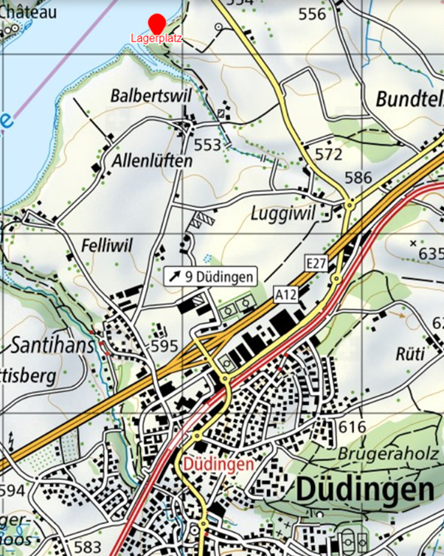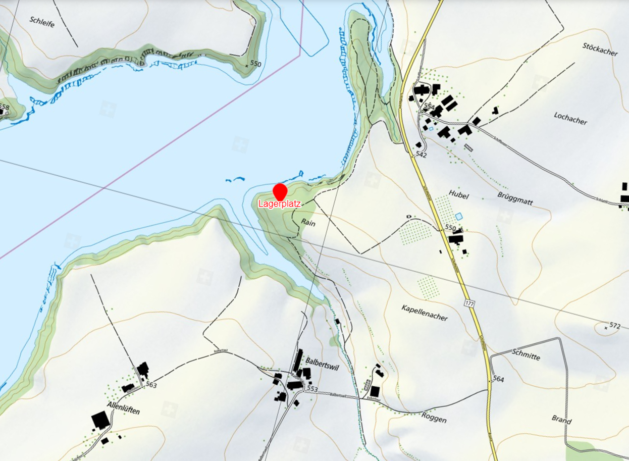

# Packliste

Folgende Ausrüstung ist in eine grosse Sporttasche oder einen Koffer zu packen und am Freitag, **2. Juli 2021, von 17.00 Uhr bis 18.00 Uhr** beim Pfadiheim abzugeben:

**Nicht vergessen: Alles persönliche Material (nicht nur die Kleider) sollte angeschrieben sein!!**

* Regenjacke, Regenhose (besser im Tagesgepäck)
* Pullover
* 2 Paar lange Hosen
* kurze Hosen
* Warme Kleider (Jacke)
* Socken, Unterwäsche
* Pyjama oder Trainer
* Viele T-Shirts
* Gummistiefel
* Wanderschuhe
* FlipFlops / Sandalen
* Lagerverkleidung
* Essgeschirr (Teller, Tasse**,** Besteck) im Geschirrsack
* Kleiner Rucksack
* Taschenlampe
* Schreibzeug, Block
* Spiele
* Necessaire
* Badezeugs und Badetuch
* Persönliche Medikamente
* Mückenspray, Salben
* Sack für schmutzige Wäsche
* 3 Küchentüchlein
* Pfadiuniform, -T-shirt, -pulli, Pfadi Krawatte und evt. Pfadihut!
* Alles, was du im Sola sonst noch brauchst.
* Evt. Instrumente. Nicht nur Gitarren sind herzlich wilkommen...
* Adressen (für Postkarten)
* Keinerlei elektronischen Geräte

Für die **zweitägige Anreise** (Treffpunkt Samstag 9:00 Uhr) kommst du mit folgender Ausrüstung. Packe die Utensilien in einen bequem zu tragendem Rucksack, welcher zum Wandern geeignet ist.

* Regenjacke, Regenhose
* Gute Schuhe
* Dem Wetter angepasste, bequeme Kleider
* Sonnencréme, Sonnenbrille, Kopfbedeckung
* Lunch
* Feldflasche und genug zu Trinken
* Persönliche Medikamente
* Schlafsack
* Mätteli
* Ersatzkleider für eine Nacht

Falls Ihr noch irgendetwas braucht wendet euch doch an unsere Materialstelle bei Jérôme Bertschy v/o Pinto   
Swiss-Sale.ch AG  
Neudorfstrasse 4  
6313 Menzingen

# 

# Täglich in der Zeitung

Wie jedes Jahr bietet die Zuger Zeitung auch dieses Mal den Ferienlagerdraht an, mit dem sie den Jugendorganisationen die Möglichkeit gibt, jeden Tag einen kurzen Bericht über das Lagerleben zu schreiben und diesen dann im speziellen Lagerdraht-Teil publiziert. So bleiben alle Daheimgebliebenen auf dem neusten Stand.

Auch wer die Zuger Zeitung nicht abonniert hat, kann die Berichte lesen und zwar online unter:

<http://www.luzernerzeitung.ch/lagerdraht/>

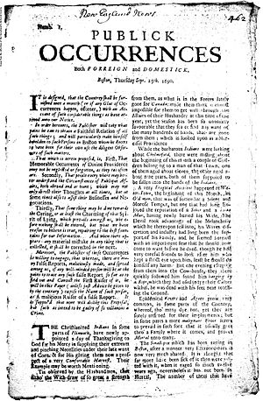

# Lagerverkleidung

Die Lagerverkleidung wir dieses Jahr eine Veste sein die je nach Fähnli eine andere Farbe haben. Unten ist aufgelistet welche Farbe zu welchem Fähnli gehört.

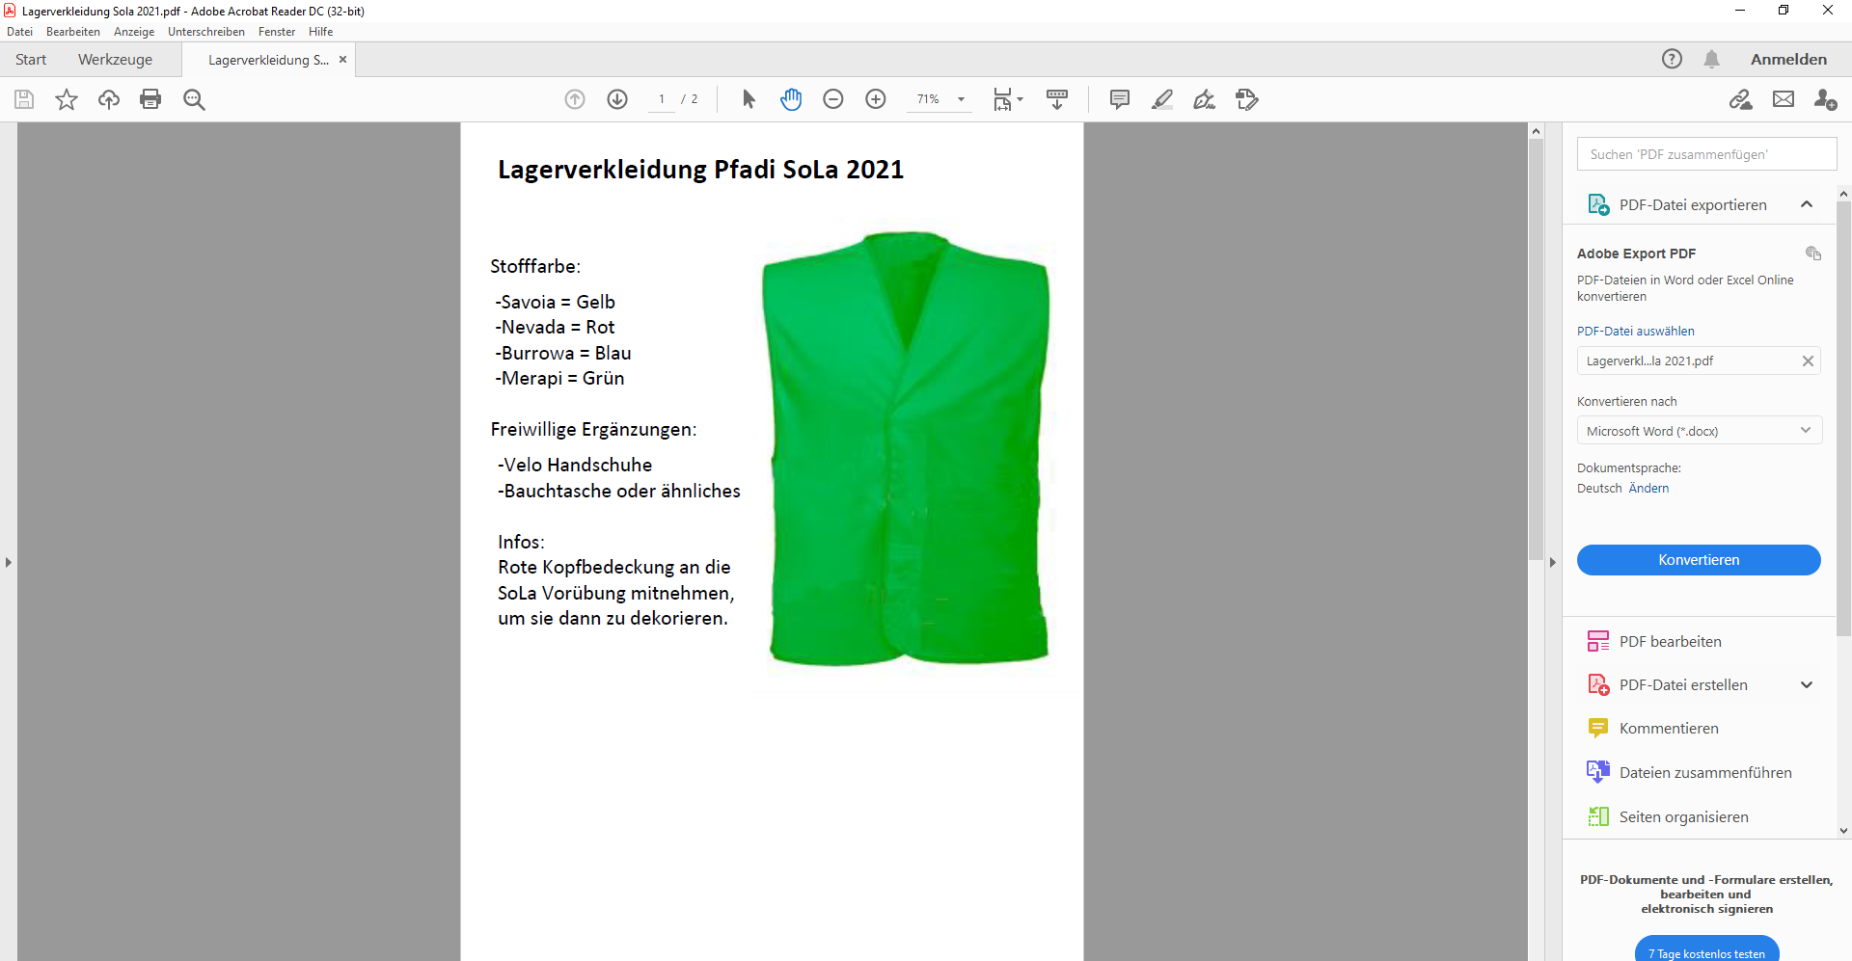

Bei Fragen zur Lagerverkleidung könnt ihr gerne Kontakt mit Alexander Hegglin v/o Bipi aufnehmen.

Email: [bipi@pfadimenzingen.ch](mailto:bipi@pfadimenzingen.ch)

Handy: 076 610 60 34